Les bûchettes
Voici un exemple de matériel utilisable avec des élèves.
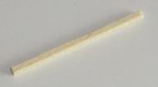 | 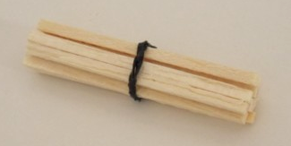 | 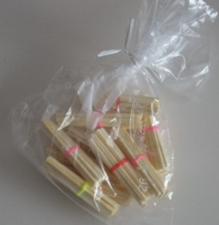 | 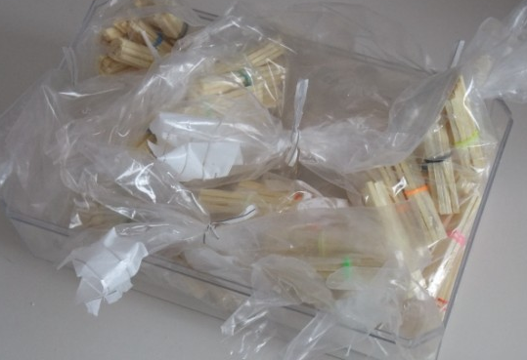
1 unité | 1 dizaine | 1 centaine | 1 millier
Ce matériel a l’avantage de laisser visible, pour chaque unité les unités de rang inférieur, sans toutefois en permettre un comptage précis du premier coup d’œil.
Par exemple dans une boite, on voit qu’il y a des sachets mais sans savoir exactement combien. C’est à l’élève de mobiliser le fait qu’il s’agit de groupements successifs par 10. Pour vérifier il peut bien-sûr ouvrir la boite et compter.
Il a aussi l’avantage d’être peu onéreux et pratique à utiliser en classe car peu encombrant.

Les unités sont représentées par des « bûchettes » (allumettes sans tête en soufre) :
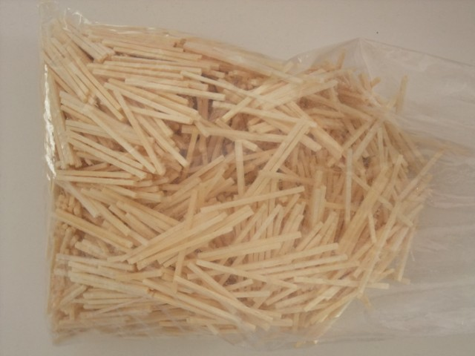 | Une unité

On peut trouver ce matériel dans les rayons loisirs créatifs de certains magasins. On peut aussi en trouver sur l’internet (faire une recherche « allumettes en bois 43 mm »). Elles sont ici dans un sachet de 2200 allumettes.

Les dizaines de bûchettes sont réalisées par le groupement de 10 bûchettes avec un élastique (pour cheveux) :
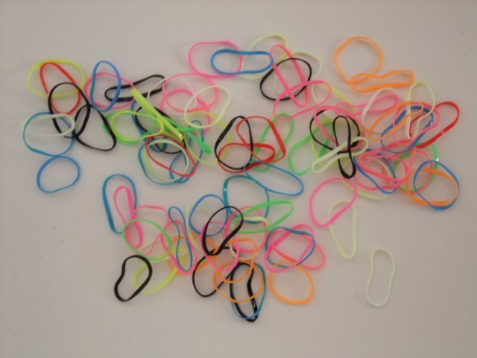 | 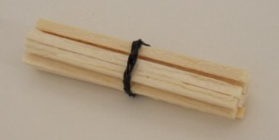  Une dizaine

Les centaines de bûchettes sont réalisées par le groupement de 10 dizaines dans un sachet (sac de congélation) :
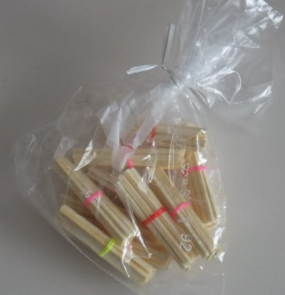
Une centaine

Enfin les milliers sont réalisés par le groupement de 10 centaines dans une boite (transparente) :

Un millier

